АДМИНИСТРАЦИЯ МУНИЦИПАЛЬНОГО ОБРАЗОВАНИЯ
ГУЛЬКЕВИЧСКИЙ РАЙОН

ПОСТАНОВЛЕНИЕ
от |  |  | №
г. Гулькевичи
О внесении изменения в постановление
администрации муниципального образования
Гулькевичский район от 13 февраля 2025 г.
№ 208 «Об утверждении Порядка и условий
бесплатного посещения многодетными семьями
муниципального бюджетного учреждения
культуры «Историко-краеведческий музей»
муниципального образования Гулькевичский район
и проводимых им выставок независимо
от места жительства»
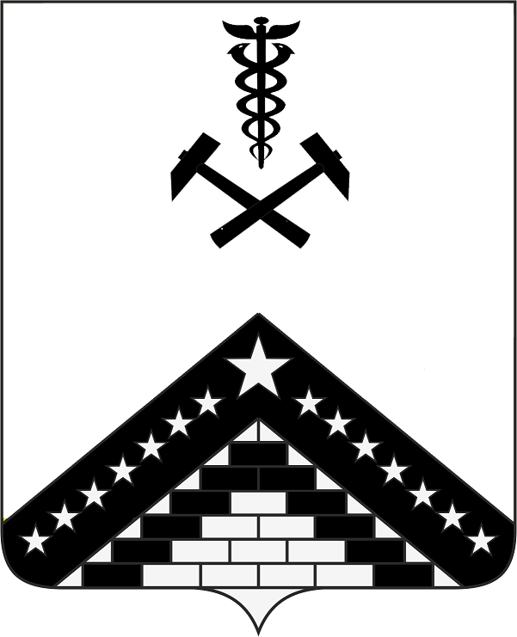
Руководствуясь постановлением Губернатора Краснодарского края от 8 июля 2025 г. № 411 «О внесении изменения в постановление Губернатора Краснодарского края от 18 декабря 2024 г. № 898 «Об утверждении Порядка и условий бесплатного посещения многодетными семьями государственных музеев, подведомственных министерству культуры Краснодарского края, и проводимых ими выставок независимо от места жительства», статьей 66 устава муниципального образования Гулькевичский район, п о с т а н о в л я ю:
1. Внести в абзац первый пункта 3 приложения к постановлению администрации муниципального образования Гулькевичский район от 13 февраля 2025 г. № 208 «Об утверждении Порядка и условий бесплатного посещения многодетными семьями муниципального бюджетного учреждения культуры «Историко-краеведческий музей» муниципального образования Гулькевичский район и проводимых им выставок независимо от места жительства» изменение, изложив его в следующей редакции:
«3. Обязательным условием бесплатного посещения многодетными семьями музеев, выставок является предъявление удостоверения единого образца, подтверждающего статус многодетной семьи в Российской Федерации, или подтверждение сведений об отнесении гражданина и (или) членов его семьи к составу многодетной семьи в Российской Федерации в федеральной государственной информационной системе «Единый портал государственных и муниципальных услуг (функций)» в порядке, утвержденном Министерством труда и социальной защиты Российской Федерации.».
2. Управлению информатизации, связи и взаимодействию со СМИ администрации муниципального образования Гулькевичский район (Ештокин Д.В.) опубликовать настоящее постановление в общественно-политической газете Гулькевичского района Краснодарского края «В 24 часа» и разместить на официальном сайте муниципального образования Гулькевичский район в информационно-телекоммуникационной сети «Интернет».
3. Постановление вступает в силу после его официального опубликования.

Глава муниципального образования
Гулькевичский район А.А. Шишикин

ЛИСТ СОГЛАСОВАНИЯ
проекта постановления администрации муниципального образования
Гулькевичский район от ______________ № _____
О внесении изменения в постановление администрации муниципального образования Гулькевичский район от 13 февраля 2025 г. № 208
«Об утверждении Порядка и условий бесплатного посещения многодетными семьями муниципального бюджетного учреждения культуры «Историко-краеведческий музей» муниципального образования Гулькевичский район
и проводимых им выставок независимо от места жительства»

Проект подготовлен и внесен: | А.А. Усова
Отделом культуры администрации муниципального образования  Гулькевичский район  Начальник отдела | А.А. Усова
Проект согласован:
Первый заместитель главы муниципального  образования Гулькевичский район | О.Г. Кливцова
Исполняющий обязанности заместителя главы муниципального образования Гулькевичский район, начальника  управления по социальной работе | М.В. Хвостикова
Начальник юридического отдела  управления делами | Т.А. Савельева
Начальник отдела делопроизводства управления делами | С.Ф. Шестирко
Управляющий делами | О.А. Батталова

